 |  | 데이터융복합∙소비자리서치 전문 연구기관  컨슈머인사이트 보도자료
기관 | 컨슈머인사이트 |  | 이메일 | sammy.park@consumerinsight.kr
문의 | 박승표 이사 |  | 연락처 | 02) 6004-7661
배포일 | 2024년 2월 16일(금) 배포 |  | 매수 | 총 4매

벤츠 E클래스, 수입차 구입의향 신기록 다시 썼다
컨슈머인사이트 ‘AIMM’ 조사에 나타난 신차 소비자 반응 분석
- 지난달 출시 당시 7%에서 3주만에 14%로 급등
- BMW 5시리즈가 세운 이전 최고기록(13%) 추월
- 8년만에 선보인 벤츠의 풀체인지 모델로 관심 집중
- TV광고 등 공격적 홍보전략과 ‘출시 효과’도 주효
- 5시리즈와 경쟁하며 수입차 신기록 잇따라 경신

○ 벤츠 11세대 E클래스가 수입차 구입의향 신기록을 새로 썼다. 지난달 19일 출시 후 3주만에 소비자 구입의향이 2배로 껑충 뛰면서 14% 고지에 올라섰고, BMW 5 시리즈가 세운 이전 최고기록(13%)을 앞질렀다.
□ 자동차 리서치 전문기관 컨슈머인사이트는 2021년 11월 시작한 신차 소비자 초기 반응(AIMM : Auto Initial Market Monitoring) 조사에서 앞으로 2년 내 신차 구입의향이 있는 소비자(매주 500명)에게 출시 전후 1년 이내(출시 전, 출시 후 각각 6개월)의 국산·수입 신차 모델(페이스 리프트는 제외)에 대한 인지도, 관심도, 구입의향 등을 묻고 있다.

■ E클래스 구입의향 3주만에 2배로
○ 2월 1주(2월 5일 시작 주) 수입차 구입의향 1위는 지난 1월 19일 출시된 벤츠의 11세대 'E클래스’(14.0%)가 차지했다[그림1]. 작년 10월 출시된 BMW의 5시리즈(13%)와 전기차 모델 i5(7%)가 각각 2, 3위였고, 벤츠의 CLE 클래스와 볼보 EX30(6%)가 그 뒤를 이었다. 벤츠와 BMW가 수입차 톱5에 각각 2개 모델씩 포함시키며, 치열한 경쟁을 벌이고 있다(참고. BMW ‘5시리즈’ vs 벤츠 ‘E클래스’ 구입의향 신기록 행진).

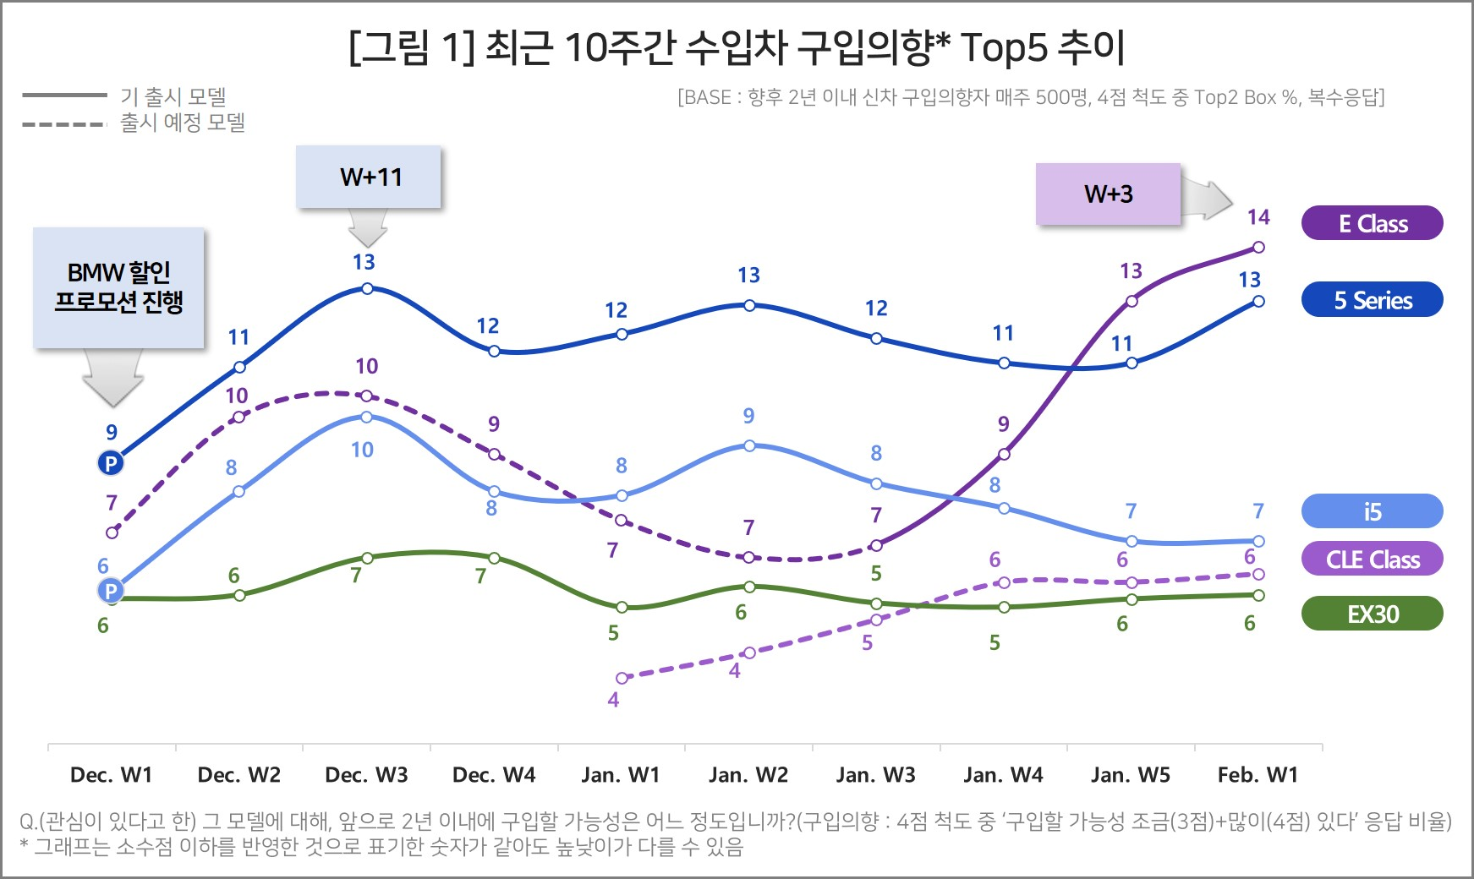

○ E클래스는 출시 전 4, 5주차(12월 2, 3주)에 처음으로 10% 구입의향을 찍었다. 신차 라인업과 출시 계획을 처음 공개해 관심을 끈 덕분이지만 효과는 오래 가지 않았다. 이후 4주 연속 하락해 출시 전 1주차(W-1)에는 당시 1위였던 5시리즈(13%)의 절반 수준(7%)까지 밀렸다.
○ 하지만 출시 후 1주차(W+1)에 9%, 2주차(W+2)에는 13%까지 가파르게 상승하며 수입차 구입의향 1위로 올라섰다. 이어 지난주(W+3, 14%)에는 5시리즈가 달성했던 최고 기록(W-11주, 13%)을 마침내 추월한 것이다. 벤츠가 8년만에 선보인 풀체인지 모델이라는 점, 출시 직후 2~3주간 구입의향이 급격하게 오르는 '출시 효과'를 본 점, 최근 단행한 TV 광고 등 집중적 홍보 전략의 영향이 복합적으로 작용했다.

■ 출시 직후 상승 강도 5시리즈보다 커
○ 두 모델 각각의 출시일 기준 동일 시점을 비교하면 현재까지는 E클래스가 다소 우세하다. 5시리즈가 각종 프로모션을 본격화한 출시 전후 약 4주를 제외하면 대체로 E클래스가 좀 더 높은 구입의향을 유지했다[그림2]. 출시 직후 상승세도 5시리즈보다 가팔랐다.

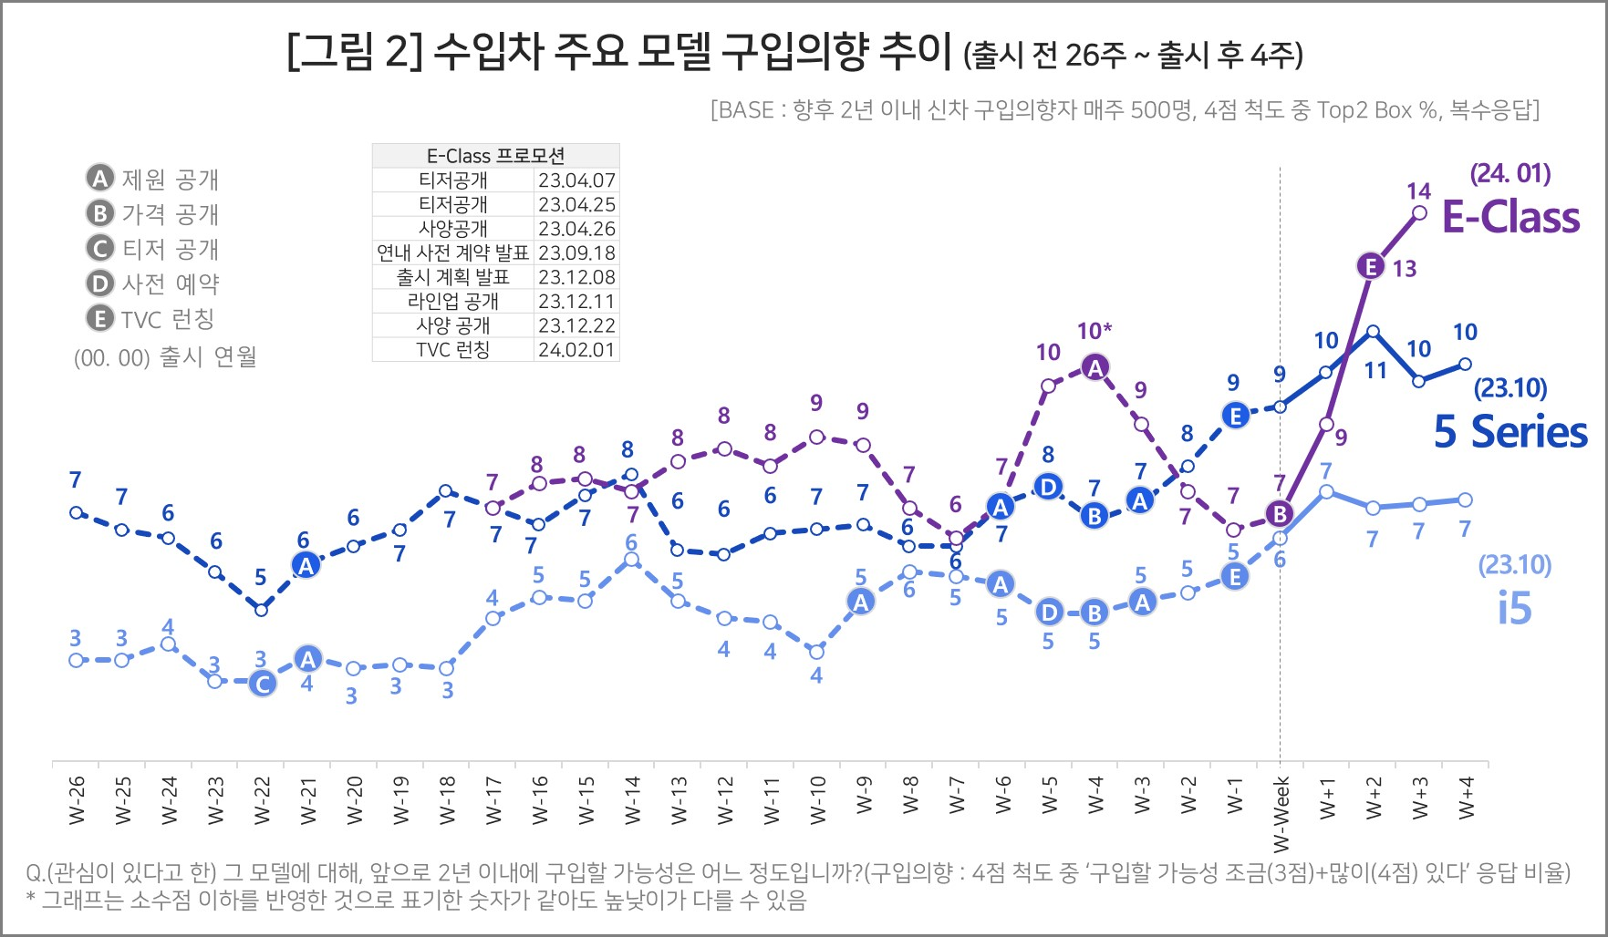

○ 그러나 5시리즈의 저력은 만만치 않다. 작년 10월 출시 전후 10% 안팎이던 구입의향이 급증해 최고치(13.0%)을 찍은 이후 현재까지 큰 변동 없이 비슷한 수준을 유지하고 있다. 출시 후 3~4주부터 구입의향이 하향곡선을 그리는 일반적인 패턴에 비춰보면 대단한 지구력이다.
○ BMW 브랜드의 위상도 세졌다. 한국 수입차 시장 1위는 '16~'22년 7년 연속 벤츠였으나 작년에는 BMW(7만7395대)가 벤츠(7만6697대)를 추월하고 1위 자리에 올랐다(한국수입자동차협회 자료). 지난 연말 출시 2개월 밖에 안 된 5시리즈 신차 할인 프로모션을 단행할 정도의 적극적인 공세가 성공한 셈이다.
○ 벤츠와 BMW는 한국 수입차 시장 판매 1, 2위를 다투며 오랜 경쟁관계를 이어 왔다. 그 중심에는 각사 판매량의 3분의1을 담당(‘23년 기준 E클래스 30%, 5시리즈 27%)하는 양사의 대표 준중형 세단 E클래스와 5시리즈가 있다. 두 모델의 경쟁은 작년 9월까지만 해도 한 자릿수에 머물던 역대 수입차 구입의향을 14%까지 끌어올렸다(참고. BMW ‘5 시리즈’ 수입차 구입의향 10%장벽 첫 돌파). 더욱 치열해질 경쟁의 최전선에 서 있는 E클래스와 5시리즈의 경쟁이 어떤 성과를 낳을지 기대된다.
□ AIMM 조사는 제한된 기간 내 시의성 있는 데이터를 신속히 도출하기 위해 출시 전∙후 신차의 인지도, 관심도, 구입의향을 주간 단위로 측정, 결과를 제공하고 있다. 컨슈머인사이트 홈페이지 내 ‘컨슈머 리포트–소비자 신차 반응’ 코너에서 카드뉴스 형태로 볼 수 있으며, 그동안 축적한 데이터를 온라인 대시보드 형태로 홈페이지에서 공개(https://aimm.consumerinsight.co.kr/frmSurveyDate)하고 있어 간단한 등록 절차를 거치면 소비자의 생생한 한줄평(VOC), 기간별, 모델별 상세 데이터 검색이 가능하다.

컨슈머인사이트는 비대면조사에 효율적인 대규모 온라인패널을 통해 자동차, 이동통신, 쇼핑/유통, 관광/여행, 금융 등 다양한 산업에서 요구되는 전문적이고 과학적인 리서치 서비스를 제공하고 있습니다. 다양한 빅데이터를 패널 리서치 데이터와 융복합 연계하여 데이터의 가치를 높이고 이를 다양한 산업에 적용하는 데 집중하고 있습니다. 특히 최근에는 100% 모바일 기반으로 전국민 표본 대표성을 가진 조사 플랫폼 '국대패널'을 론칭하고 조사업계 누구나 사용할 수 있도록 개방했습니다.
이 조사결과는 자동차 전문 리서치 기관 컨슈머인사이트가 2021년 11월부터 매주 500명을 대상으로 하는 AIMM(Auto Initial Market Monitoring) 조사에서 나온 것입니다.
◈ 참고 : 「컨슈머인사이트」 'AIMM(Auto Initial Market Monitoring)' 조사 개요

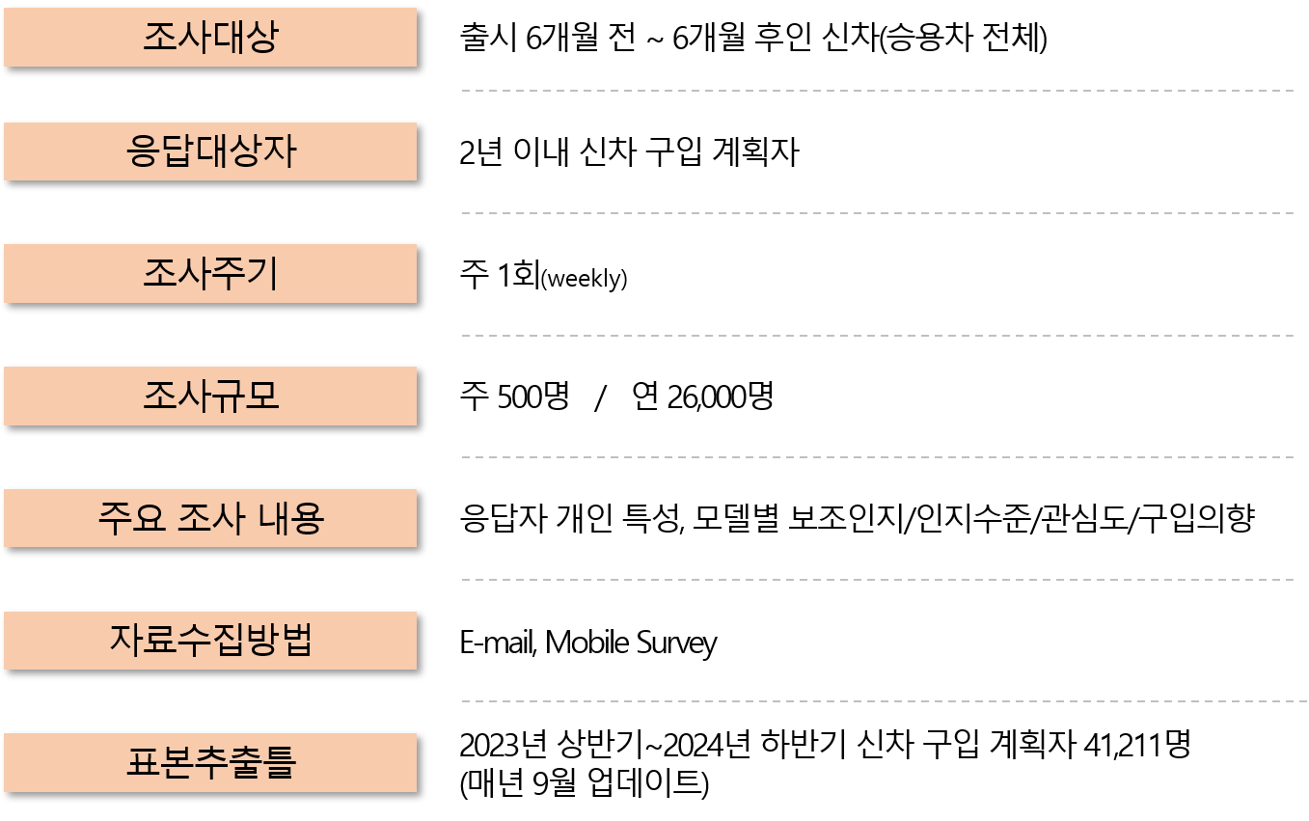

Copyright ⓒ Consumer Insight. All rights reserved. 이 자료의 저작권은 컨슈머인사이트에 귀속되며 보도 이외의 상업적 목적으로 사용할 수 없습니다.
For-more-Information
박승표 이사 | sammy.park@consumerinsight.kr | 02)6004_7661
유홍구 수석 | yoohg@consumerinsight.kr | 02)6004-7681
김성철 연구원 | kimsc@consumerinsight.kr | 02)6004-7673

